Тема: "Моделирование работы хоккейной коробки"

1 Постановка задачи
Администратор управляет хоккейной коробкой. Группы игроков (заявки на игру) поступают к администратору каждые N ± M минут. Стандартное время аренды коробки составляет A ± B минут. Администратор допускает накопление у себя в очереди до K групп, после чего вновь прибывшие группы получают отказ. Когда коробка освобождается, администратор сразу приглашает сыграть следующую группу из очереди.
Смоделировать работу хоккейной коробки в течение T часов. Подсчитать число обслуженных и отклоненных групп. Определить коэффициент загрузки хоккейной коробки.

2 Структурная схема процесса функционирования

Структурная схема процесса функционирования хоккейной коробки представлена на рисунке 1.
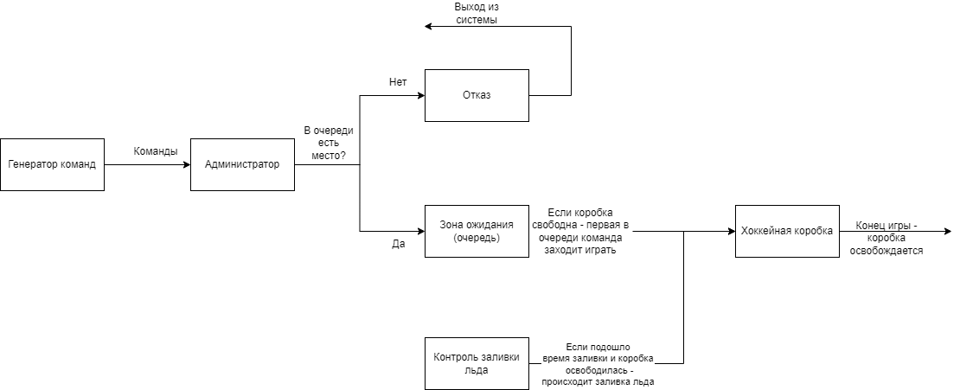

Рисунок 1- Структурная схема процесса функционирования

- Блок "Генератор команд": Случайным образом создает новые группы игроков.
- Блок "Администратор": Проверяет, есть ли свободное место в очереди (зоне ожидания).
- Если очередь полна: Команда направляется в блок "Отказ".
- Если очередь не полна: Команда поступает в блок "Очередь (Зона ожидания)".
- Блок "Хоккейная коробка": Проверяет, свободна ли коробка.
- Если коробка свободна: Команда из начала очереди поступает на коробку, начинается процесс "Игра".
- Блок "Контроль заливки льда": если пришло время заливки и коробка освободилась – происходит заливка льда, следующая команда в очереди ждет окончания заливки.
- После окончания игры: Команда покидает систему, коробка освобождается.
3 Структурная схема модели

Структурная схема модели в символике Q-схемы представлена на рисунке 2.

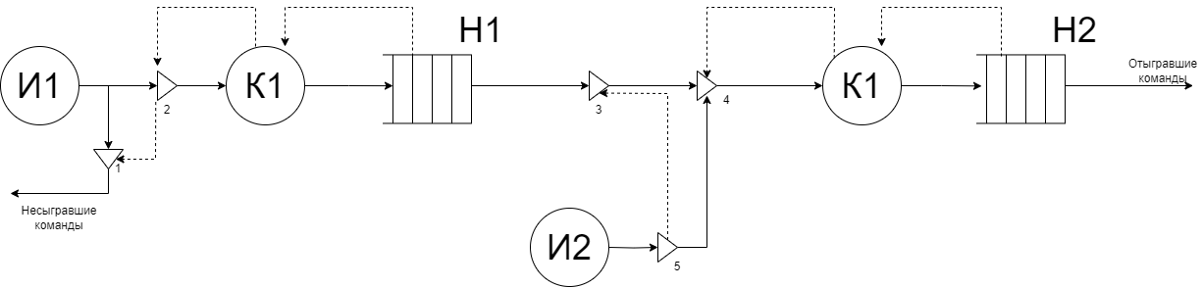

Рисунок 2 - Структурная схема модели в символике Q-схем
На рисунке 2 использованы следующие обозначения:
И – источник, К – канал, Н – накопитель;
И1 – генератор новых команд;
И2 – котроллер заливки льда;
K1 – администратор;
Н1 – зона ожидания;
Н2 –хоккейная коробка.
Источник И1 имитирует поступление команд, приходящих в накопитель. Если накопитель Н1 заполнен, то клапан 2-закрыт, клапан 1- открыт. Если в это время из источника И1 поступает очередная команда, то она не обслуживается и покидает систему.
В противном случае, если накопитель Н1 пуст или в нем содержится меньше определенного числа команл, клапан 2 – открывается, клапан 1 – закрывается. В накопитель начинают поступать команды. Накопитель заполняется до тех пор, пока количество команд в нём не станет равным заданному числу. После этого накопитель считается заполненным.
Параллельно с процессом прихода команд происходит контроль качества состояния льда. Если уже подошло время заливки льда – открывается клапан 5 и закрывается клапан 3. Если хоккейная коробка (накопитель Н2) не занята и клапан 5 открыт, то открывается клапан 4 и заливочная машина занимает коробку на определенное время. Если коробка занята – клапан 4 закрыт. Если еще не подошло время заливки – клапан 5 закрыт, клапан 3 открыт.
Команды поступают в накопитель Н1. Если хоккейная коробка (накопитель Н2) не занята (то есть в накопителе Н2 меньше одной команды и не происходит заливка льда), открывается клапан 4 и команды заходят на хоккейную коробку. Если хоккейная коробка по той или иной причине занята, клапан 4 закрывается и команды в очереди ждут освобождения коробки.
В данном случае получается, что команда просто ждет, когда освободится площадка, и при ее освобождении сразу заходит на нее, не зная о процессе заливки. Однако если необходима заливка, то она блокирует проход новых команд (клапан 3) и сама как будто встает в начало очереди и ждет освобождения коробки.

4 Переменные и уравнения имитационной модели
Независимые (экзогенные) переменные:
- t_pz — интервал времени поступления групп игроков (N ± M минут, [N-M, N+M]);
- t_igra — время, необходимое для игры группы (A ± B минут, [A-B, A+B]);
- T — общее время моделирования (часы);
- K — максимальная длина очереди (групп);
- S — интервал между заливками льда (часы);
- L — время заливки льда (минуты).
Зависимые (эндогенные) переменные:
- Z — коэффициент загрузки хоккейной коробки;
- P_l — процент времени с плохим льдом.
Переменные состояния:
- N_obsl — число обслуженных групп;
- N_otkaz — число групп, получивших отказ;
- N_zalivka — число проведенных заливок льда.
Вспомогательные переменные:
- sostoyanie_korobki — состояние коробки (свободна/занята игрой, занята заливкой);
- dlina_ocheredi — текущая длина очереди;
- kachestvo_lda — текущее качество льда (0-1).
Уравнения модели:
- Z = (T_zanyatiya / T) * 100%, где T_zanyatiya — суммарное время занятия коробки за все время моделирования T (игры + заливки);
- P_l = (T_plohoy_led / T) * 100%, где T_plohoy_led — суммарное время катания на плохом льду;
- N_obsl + N_otkaz = N_postupilo (общее число поступивших групп).

